Радуйся, земле, коляда іде

У дошкільному навчальному закладі 14 січня 2021 року відбулося різдвяне свято «Радуйся, земле, коляда іде».
Метою заходу було: сприяти розвитку пізнавальної активності дітей, збагачувати враження про явища суспільного життя, створити сприятливі умови для збагачення життєвих вражень про народні зимові свята. Залучити до сприймання творів національної культури (пісні, колядки, щедрівки).
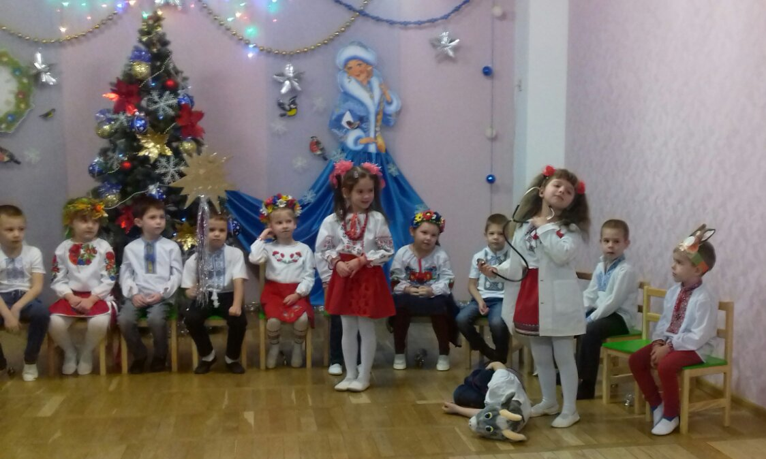
Вихованці старших груп разом з вихователями та музичними керівниками долучилися до давніх традицій та культури нашого народу і поринули у чудовий світ народної обрядовості. Діти колядували, щедрували, засівали, водили Козу, прославляли господарів, бажали здоров’я і добра, а дорослі підготували їм дарунки.
В цілому атмосфера сприяла підвищенню святкового настрою, виникненню почуття радості від участі у чарівному святі.
